Kód: VY_12_INOVACE_SP.8.26

Práce s informační a komunikační technologií
www.infoabsolvent.cz – karta školy

1) autor výukového materiálu: Mgr. Pavel Koreň
2) datum: únor 2012
3) ročník: osmý
4) vzdělávací oblast: člověk a svět práce
vzdělávací obor: svět práce
téma: (klíčová slova) – umět vyhledat, umět se orientovat, využití získaných
vědomostí
5) metodický list/anotace
Pracovní list se skládá ze tří částí. V první části žáci získají základní informace o vyhledávání na www.infoabsolvent.cz, především při vyhledávání karty školy. V druhé části se seznámí s jednotlivými kroky při samotném vyhledávání karty školy. Ve třetí části mají za úkol vyhledat v kartách šesti středních škol kraje Vysočina některé základní údaje.
Očekávaný výstup: Žák by měl využít profesní informace a poradenské služby pro výběr vhodného dalšího vzdělávání.
Obrázky - printsrceen

1. www.infoabsolvent.cz – karta školy

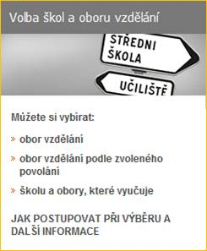

Jako uživatelé se v sekci Volba škol a oboru vzdělání dozvíte vše podstatné o nabízených oborech vzdělání, o vlastním obsahu vzdělávání, školách a podmínkách pro přijetí, vybavenosti škol atd.

KARTA ŠKOLY – nabízí podrobné informace o vzdělávací nabídce školy, její vybavenosti a podmínkách studia (např. školné, nabídka výuky cizích jazyků; možnost ubytování žáků atp.);

Postup pomocí výběru školy
výběr školy (SŠ, VOŠ, VŠ) -> výběr kraje a okresu -> karta školy -> karta oboru (nebo zadání části názvu školy)
- Uživatel se nejprve rozhodne, zda chce vyhledávat střední, vyšší odborné nebo vysoké školy.
- V dalším kroku výběrem kraje a okresu (kraj může vybírat i pomocí mapky) ovlivní seznam škol, který se zobrazí (školu může vybrat i zadáním části názvu nebo adresy do textového políčka).
- Kliknutím na název některé ze škol v seznamu se přemístí na kartu školy, s podrobnými informacemi o této škole a o oborech vzdělání, které nabízí. Dozví se i podrobnější informace o skladbě přijímací zkoušky (z tabulky oborů lze poklikáním na text určující druh přijímací zkoušky vyvolat okno s podrobnějšími informacemi o skladbě přijímací zkoušky).

Ukázka informací na kartě školy

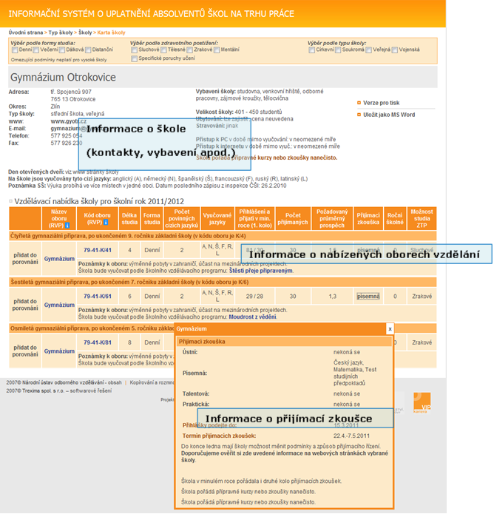

2. Při následujícím úkolu postupuj podle těchto kroků:

a) zadej webovou stránku – www.infoabsolvent.cz,
b) klikni na školu a obory, které vyučuje – objeví se ti Výběr škol,
c) klikni na Střední školy – objeví se ti přehled krajů v celé České republice,
d) klikni na Vysočina (75) – objeví se ti názvy škol podle okresů (Havlíčkův Brod, Jihlava, Pelhřimov, Třebíč, Žďár nad Sázavou),
e) klikni na zvolenou střední školu a objeví se ti karta školy. Zde získáš základní informace o škole a jednotlivých učebních oborech, které zde vyučují. Kliknutím na název oboru se můžeš dostat do karty učebního oboru.

3. Úkoly - vyhledávání

A) Napiš názvy 4 učebních oborů s označením „H“, které se učí na Střední škole automobilní Jihlava, Školní 1a, Jihlava

…………………………………………………………………………………….

…………………………………………………………………………………….

B) Napiš, kolik žáků budou v letošním školním roce přijímat do učebního oboru Potravinářská výroba na Odborném učilišti a Praktické škole v Černovicích (okres Pelhřimov)
…………………………………………………………………………………….

C) Napiš tři termíny, kdy budou „Dny otevřených dveří“ na Střední škole řemesel Třebíč, Demlova 890, Třebíč
…………………………………………………………………………………….
D) Napiš, zda Střední škola technická Jihlava, Polenská 2, Jihlava zajišťuje pro své žáky ubytování (ano – ne)

…………………………………………………………………………………….
E) Napiš webovou stránku Střední školy obchodu a služeb Jihlava, Karolíny Světlé 2, Jihlava

…………………………………………………………………………………….
F) Napiš, kolik žáků budou v letošním školním roce přijímat do učebního oboru
Truhlář na Střední škole stavební Jihlava, Žižkova 20, Jihlava.

…………………………………………………………………………………….

